Аналитический материал (отчет) информационная справка
о реализации Федерального закона от 26.12.2008 № 294-ФЗ
«О защите прав юридических лиц и индивидуальных
предпринимателей при осуществлении государственного контроля (надзора) и муниципального контроля» на территории
Самарской области

Глава I. Общая информация о реализации Федерального закона от 26.12.2008 № 294-ФЗ «О защите прав юридических лиц и индивидуальных предпринимателей при осуществлении государственного контроля (надзора) и муниципального контроля» в Самарской области
1. Состояние исполнения Федерального закона от 26.12.2008 № 294-ФЗ «О защите прав юридических лиц и индивидуальных предпринимателей при осуществлении государственного контроля (надзора) и муниципального контроля» (далее – Федеральный закон № 294-ФЗ) в Самарской области по информации органов прокуратуры Самарской области

По сведениям прокуратуры Самарской области в 2012 году в органы прокуратуры Самарской области поступило 1172 заявления органов контроля (надзора) о согласовании проведения внеплановых выездных проверок, по результатам рассмотрения которых в 586 случаях было отказано, что составляет 50 %. Наиболее часто за согласованием проверок обращались подразделения Главного управления Министерства Российской Федерации по делам гражданской обороны, чрезвычайным ситуациям и ликвидации последствий стихийных бедствий по Самарской области (582 заявления), Средне-Поволжское управление Ростехнадзора (175 заявлений). От органов контроля (надзора) Самарской области поступило 121 заявление о согласовании выездных внеплановых проверок. Органы муниципального контроля направили в органы прокуратуры области 45 заявлений о согласовании выездных внеплановых проверок. Причинами отказов органов прокуратуры Самарской области в согласовании проведения внеплановых выездных проверок, как правило, являлись отсутствие оснований для проведения выездных внеплановых проверок в 448 случаях, что составляет 76 % от общего количества отказов, а также несоблюдение требований к оформлению решения органа контроля (надзора) о проведении внеплановой выездной проверки (85 случаев). В 21 случае в проведении внеплановых выездных проверок было отказано в связи с отсутствием документов, прилагаемых к заявлению о согласовании проведения внеплановой выездной проверки.
График № 1. Процентное соотношение оснований отказа органов прокуратуры Самарской области в согласовании внеплановых выездных проверок в 2012 г.

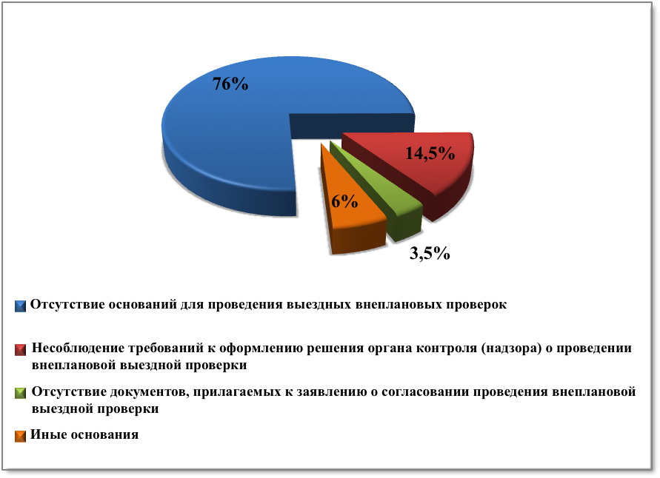

Изложенное свидетельствует о ненадлежащем качестве работы органов контроля (надзора) по исполнению требований законодательства в части подготовки заявлений о согласовании органом государственного контроля (надзора), органом муниципального контроля с органом прокуратуры проведения внеплановой выездной проверки юридического лица, индивидуального предпринимателя.
Всего в 2012 году было проведено более 41,5 тыс. проверок, из них более 26,3 тыс. проверок были внеплановыми. Органами контроля (надзора) выдано 23665 предписаний об устранении нарушений закона, из них по результатам внеплановых проверок 13762, в том числе согласованных с прокурором - 310, к административной ответственности привлечено 11692 должностных лиц и 5423 юридических лиц, в 172 случаях принято решение о приостановлении деятельности, из них по результатам внеплановых проверок - 87, отозвано 39 лицензий.
Наиболее часто юридические лица и индивидуальные предприниматели подвергались проверкам со стороны территориальных органов ГУ МЧС России по Самарской области (9964), Управления Роспотребнадзора по Самарской области (5548), Государственной инспекции труда Самарской области (2428), Управления Росреестра по Самарской области (1344).
График № 2. Федеральные органы исполнительной власти, которыми проведено
максимальное количество проверок в Самарской области в 2012 году

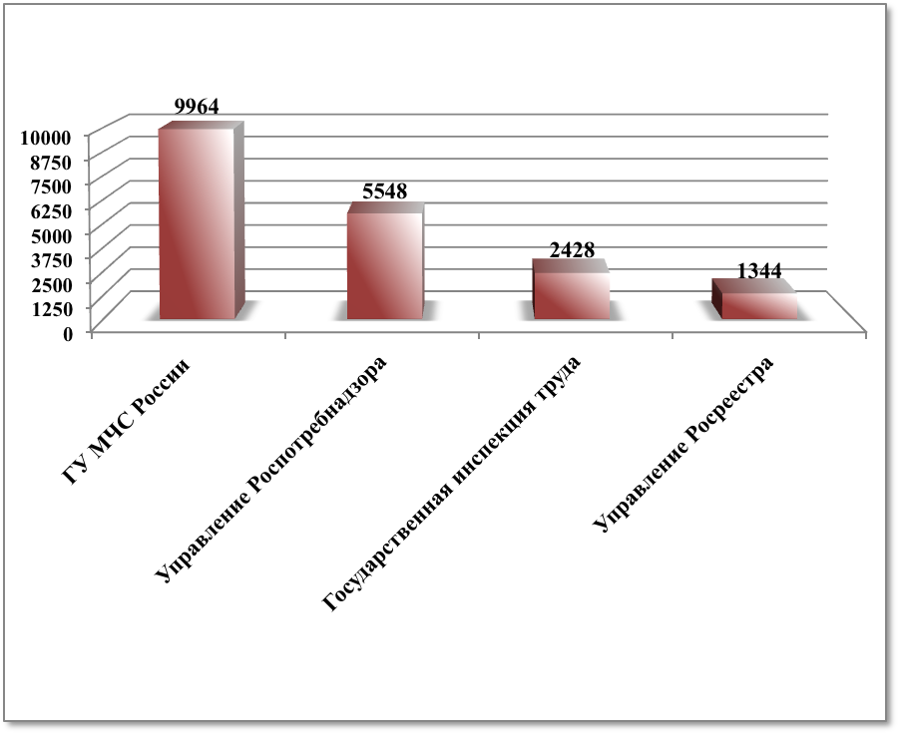
Органами прокуратуры Самарской области отмечается устойчивая тенденция к снижению числа поступивших в органы прокуратуры заявлений органов контроля о проведении внеплановых выездных проверок юридических лиц и индивидуальных предпринимателей.
Так, в 2010 году в органы прокуратуры Самарской области органы контроля (надзора) направили 1844 заявления о согласовании проверок, в 2011 году количество обращений составило 1345 заявлений, что составляет 73% от общего количества поступивших в аналогичном периоде 2010 года. В 2012 году поступило 1172 заявления о согласовании внеплановых выездных проверок. Динамика поступивших заявлений о согласовании проверок за трехлетний период (с 2010 по 2012 год) и принятых по ним решений органами прокуратуры Самарской области представлена на графиках №№ 3-4.
График № 3. Количественные показатели поступления в органы прокуратуры
Самарской области заявлений о согласовании проверок и принятых по ним решений
за период с 2010 по 2012 гг.
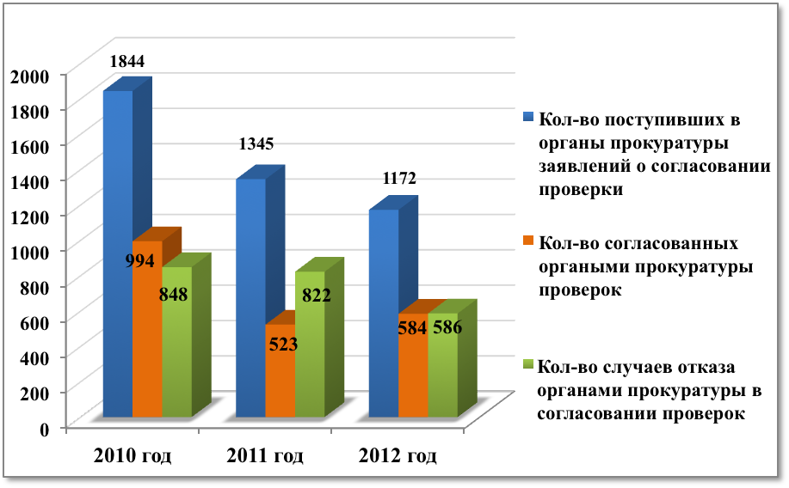
График № 4. Динамика изменения общих показателей отказа органов прокуратуры Самарской области в согласовании внеплановых выездных проверок в 2010-2012 гг.

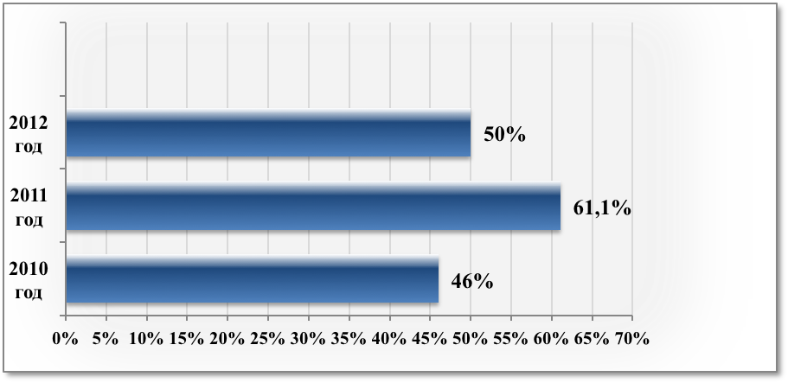
Динамика принятых мер прокурорского реагирования в сфере исполнения законодательства о защите прав юридических лиц и индивидуальных предпринимателей при осуществлении государственного контроля (надзора) и муниципального контроля за трехлетний период (с 2010 по 2012 год) представлена на графиках №№ 5-7.
График № 5. Динамика внесения органами прокуратуры Самарской области
представлений об устранении нарушений законодательства и привлечения должностных лиц органов контроля (надзора) к дисциплинарной ответственности за период
с 2010 по 2012 гг.

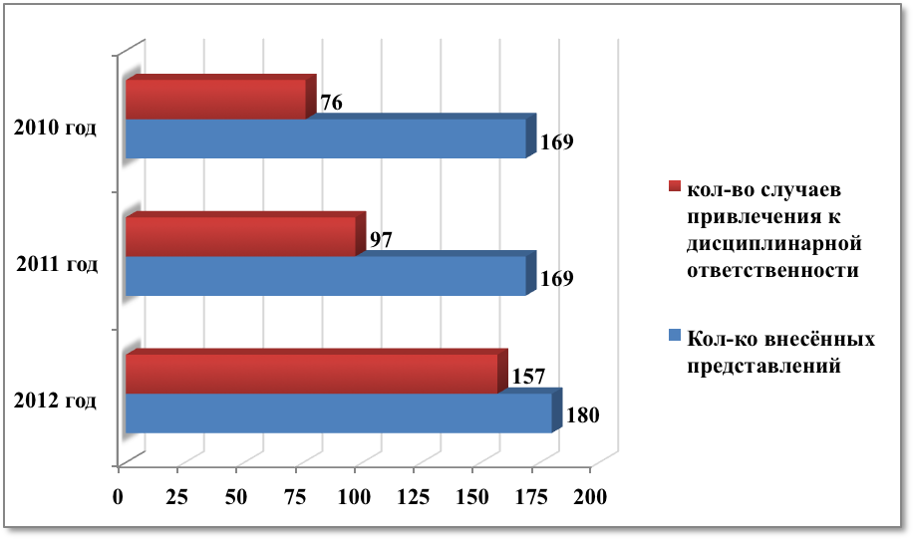

График № 6. Динамика привлечения должностных лиц органов контроля (надзора)
к административной ответственности за период с 2010 по 2012 гг.

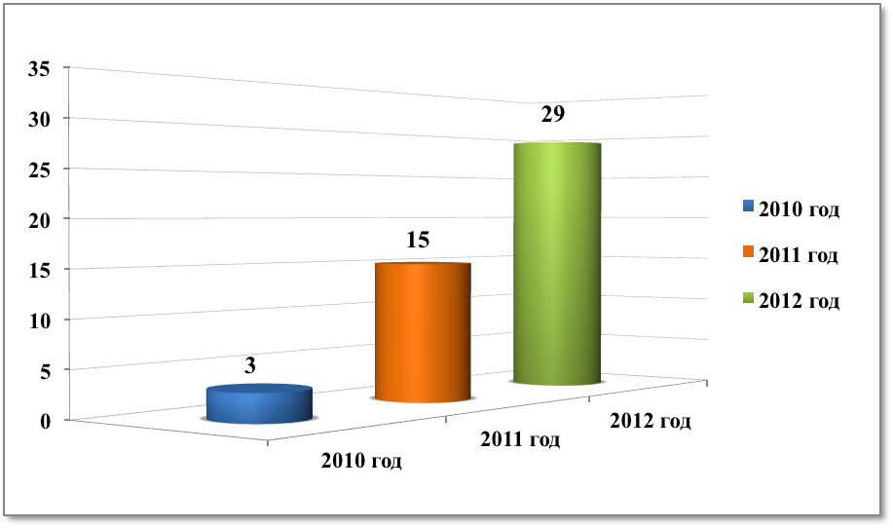

График № 7. Динамика объявленных предостережений о недопустимости нарушений федерального законодательства о защите прав юридических лиц и индивидуальных предпринимателей при осуществлении государственного контроля (надзора) и муниципального контроля за период с 2010 по 2012 гг.

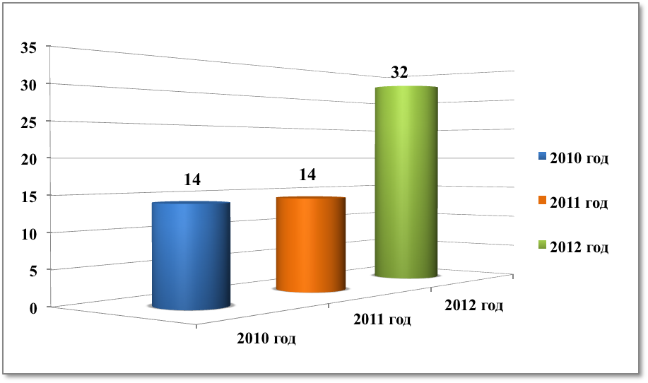

Вышеизложенная статистика мер прокурорского реагирования свидетельствует о наличии достаточного количества допускаемых органами контроля (надзора) нарушений законодательства.
В сентябре 2012 года органами государственного контроля (надзора) и муниципального контроля для формирования ежегодного сводного плана в прокуратуру Самарской области представлен 81 проект планов: (что на 8 больше, чем в прошлом году), содержащий 14322 предложений о проведении плановых проверок хозяйствующих субъектов на 2013 год. Из них принято 13906 (97%) решений о включении в план, отклонено 416 (3%) предложений органов контроля о проведении плановых проверок. Увеличение количества представленных планов связано с увеличением количества федеральных и муниципальных органов контроля.
Так, в связи с принятием приказа МВД России от 01.12.20011 № 1187 «О некоторых вопросах инспектирования органами внутренних дел Российской Федерации подразделений охраны юридических лиц с особыми уставными задачами и подразделений ведомственной охраны» ГУ МВД России по Самарской области запланированы мероприятия по инспектированию соответствующих юридических лиц на 2013 год. В структуре органов муниципального контроля городского округа Сызрань Самарской области создано подразделение по муниципальному жилищному контролю в связи с внесением изменений в Жилищный кодекс Российской Федерации Федеральным законом от 25.06.2012 № 93-ФЗ «О внесении изменений в отдельные законодательные акты Российской Федерации по вопросам государственного контроля (надзора) и муниципального контроля». Органами муниципального контроля администрации городского округа Тольятти на основании пункта 4 части 1 статьи 4, статьи 16 Федерального закона от 28.12.2009 № 381-ФЗ «Об основах государственного регулирования торговой деятельности в Российской Федерации» представлен план проведения проверок исполнения законодательства о торговой деятельности. Ряд сельских и городских поселений муниципальных районов Красноярский и Волжский Самарской области представили собственные планы проведения проверок в сфере муниципального земельного контроля.
В целом прокуратурой Самарской области отмечается сохраняющаяся тенденция уменьшения количества необоснованных предложений о проведении проверок, включаемых в сводный план, а также тенденция снижения количества планируемых проверочных мероприятий в целом.
Прокуратурой Самарской области отмечаются следующие типовые ошибки, допущенные при составлении планов проведения проверок на 2013 год:
неверное указание сведений об ИНН и ОГРН проверяемых хозяйствующих субъектов, о фактическом месте нахождения юридического лица, его юридическом адресе;
внесение предложений о проведении проверок в отношении юридических лиц и индивидуальных предпринимателей, которые прекратили свою деятельность по различным основаниям;
нарушения установленной периодичности плановых проверок (согласно части 2 статьи 9 Федерального закона № 294-ФЗ плановые проверки проводятся не чаще чем один раз в три года);
попытки предусмотреть проведение проверок в отношении юридических лиц, с момента регистрации которых не прошло 3 года;
указание периода проверки – 2012 год (вместо 2013 года).
К выявленным в 2012 году типичным нарушениям законодательства о защите прав юридических лиц и индивидуальных предпринимателей при осуществлении государственного контроля (надзора) и муниципального контроля относятся:
нарушение порядка формирования ежегодных планов проведения плановых проверок;
проведение внеплановых выездных проверок без согласования с органами прокуратуры;
нарушение порядка уведомления субъектов предпринимательской деятельности о проведении плановых и внеплановых проверок;
проведение проверки без распоряжения (приказа) руководителя органа контроля (надзора);
неправильное оформление распоряжения (приказа) руководителя органа контроля (надзора) о проведении проверки;
превышение полномочий органами контроля (надзора) при проведении проверок (проведение проверок за рамками предмета конкретной проверки);
нарушение порядка оформления результатов проверок;
проведение проверок в отсутствие оснований для их проведения, необходимого распоряжения на проверку;
нарушения сроков проведения проверок;
организация проверок неуполномоченными в соответствии с Федеральным законом № 294-ФЗ лицами;
нарушение порядка подготовки докладов об осуществлении государственного контроля (надзора) и муниципального контроля;
нарушение основных принципов защиты прав юридических лиц, индивидуальных предпринимателей при осуществлении государственного контроля (надзора), муниципального контроля.
В общей сложности при осуществлении органами прокуратуры Самарской области надзора за законностью правовых актов в сфере государственного контроля (надзора) и муниципального контроля за период 2012 года принесено 288 протеста, внесено 239 представлений, по которым привлечено к дисциплинарной ответственности 165 лиц.

2. Состояние правовых актов, регулирующих вопросы проведения регионального государственного контроля (надзора) и муниципального контроля

2.1. Состояние правовых актов, регулирующих вопросы проведения регионального государственного контроля (надзора)

Состояние правовых актов Самарской области, регулирующих административные процедуры в рамках осуществления государственного контроля (надзора), в настоящее время оценивается как удовлетворительное. Почти по всем направлениям регионального государственного контроля (надзора) утверждены административные регламенты осуществления такого контроля (надзора). Не утверждены на сегодняшний день административные регламенты лишь по тем направлениям государственного контроля (надзора), которые осуществляются органами государственной власти Самарской области после принятия решений об их реорганизации. Данные административные регламенты в настоящее время разрабатываются. Более подробная информация о принятых нормативных правовых актах Самарской области изложена в следующей таблице.

№ | Наименование органа исполнительной власти Самарской области | Нормативный правовой акт Самарской области, которым утверждён  административный регламент осуществления регионального государственного контроля (надзора) или проведения проверок в соответствующих сферах деятельности | Орган (учреждение), осуществляющие контрольно-надзорные полномочия
1. | Государственная жилищная инспекция Самарской области | приказ Государственной жилищной инспекции Самарской области от 03.04.2012 № 8/12-Пр «Об утверждении административного регламента исполнения государственной жилищной инспекцией Самарской области государственной функции по осуществлению регионального государственного жилищного надзора на территории Самарской области» | Государственная жилищная инспекция Самарской области
2. | Департамент ветеринарии Самарской области | приказ Департамента ветеринарии Самарской области от 08.08.2012  № 423-П «Об утверждении административного регламента исполнения департаментом ветеринарии Самарской области государственной  функции по осуществлению государственного ветеринарного  надзора на территории Самарской области» | Департамент ветеринарии Самарской области
3. | Государственная инспекция строительного надзора Самарской области | приказ Государственной инспекции строительного надзора Самарской области от 28.06.2010 № 15-п «Об утверждении административного регламента исполнения государственной инспекцией строительного надзора Самарской области государственной функции по осуществлению государственного строительного надзора на территории Самарской области» | Государственная инспекция строительного надзора Самарской области
4. | Министерство сельского хозяйства и продовольствия Самарской области | приказ Министерства сельского хозяйства и продовольствия Самарской области от 15.02.2010 № 22-п «Об утверждении административного регламента исполнения министерством сельского хозяйства и продовольствия Самарской области государственной функции по осуществлению государственного контроля (надзора) в области племенного животноводства на территории Самарской области» | Министерство сельского хозяйства и продовольствия Самарской области
5. | Министерство культуры Самарской области | приказ Министерства культуры Самарской области от 08.10.2010 № 27  «Об утверждении административного регламента министерства культуры Самарской области по исполнению государственной функции «государственный контроль в области сохранения, использования, популяризации и государственной охраны объектов культурного наследия, расположенных на территории  Самарской области» | Министерство культуры Самарской области
6. | Министерство управления финансами Самарской области | приказ Министерства управления финансами Самарской области от 29.12.2011 № 01-21/186 «Об утверждении административного регламента исполнения министерством управления финансами Самарской области государственной функции по осуществлению регионального  государственного надзора за проведением региональных лотерей, в том числе за целевым использованием выручки от проведения лотерей» | Министерство управления финансами Самарской области
7. | Министерство лесного хозяйства, охраны окружающей среды и природопользования Самарской области | приказ Министерства природопользования, лесного хозяйства и охраны окружающей среды Самарской области от 06.11. 2009 № 120 «Об утверждении административного регламента исполнения министерством природопользования, лесного хозяйства и охраны окружающей среды Самарской области государственной функции по осуществлению регионального государственного контроля в области охраны окружающей среды, государственного контроля за геологическим изучением, охраной и рациональным использованием недр, регионального государственного контроля и надзора за использованием и охраной водных объектов» | Управление государственного экологического контроля министерства (структурное подразделение министерства)
8. | Министерство строительства Самарской области | Приказ Министерства строительства Самарской области от 11.10.2011 № 51-п  «Об утверждении административного регламента исполнения министерством строительства Самарской области  государственной функции по осуществлению контроля и надзора  в области долевого строительства многоквартирных домов и (или) иных объектов недвижимости на территории  Самарской области» | Министерство строительства Самарской области
9. | Министерство экономического развития, инвестиций и торговли Самарской области | 1) приказ Министерства экономического развития, инвестиций и торговли Самарской области от 15.09.2009 №105 «Об утверждении административного регламента проведения министерством экономического развития, инвестиций и торговли Самарской области проверок  при осуществлении регионального государственного контроля за соблюдением порядка ценообразования  в Самарской области»;  2) приказ Министерства экономического развития, инвестиций и торговли Самарской области от 22.10.2009 №118  «Об утверждении административного регламента исполнения министерством экономического развития, инвестиций и торговли Самарской области государственной функции по осуществлению регионального государственного контроля за соблюдением порядка ценообразования в Самарской области»; | Министерство экономического развития, инвестиций и торговли Самарской области
9. |  | 3) приказ Министерства экономического развития, инвестиций и торговли Самарской области от 05.12.2011 №194  «Об утверждении административного регламента исполнения министерством экономического развития, инвестиций  и торговли Самарской области государственной функции по осуществлению лицензионного контроля за розничной продажей алкогольной продукции  на территории Самарской области» | Департамент регулирования оборота алкогольной продукции министерства экономического развития, инвестиций и торговли Самарской области (структурное подразделение министерства)
10. | Государственная инспекция по надзору за техническим состоянием самоходных машин и других видов техники  Самарской области | 1) приказ Государственной инспекции по надзору за техническим состоянием самоходных машин и других видов техники Самарской области от 11.02.2010 № 07-ОД «Об утверждении административного регламента исполнения государственной инспекцией по надзору за техническим состоянием самоходных машин и других видов техники Самарской области государственной функции по осуществлению надзора в агропромышленном комплексе за соблюдением правил эксплуатации машин и оборудования в части обеспечения безопасности для жизни, здоровья людей, сохранности имущества, охраны окружающей среды, а также правил, регламентируемых стандартами, другими нормативными документами и документацией»;  2) приказ Государственной инспекции по надзору за техническим состоянием самоходных машин и других видов техники Самарской области от 14.12.2010 № 27-ОД «Об утверждении административного регламента исполнения государственной инспекцией по надзору за техническим  состоянием самоходных машин и других видов техники Самарской области государственной функции по осуществлению надзора в агропромышленном комплексе  за соблюдением установленного порядка организации и проведения сертификации работ и услуг в области технической эксплуатации поднадзорных машин и оборудования». | Государственная инспекция по надзору за техническим  состоянием самоходных машин и других видов техники  Самарской области,  инспекции гостехнадзора городов и районов Самарской области
11. | Управление государственной архивной службы Самарской области | приказ Управления государственной архивной службы Самарской области  от 13.07.2011 № 59 «Об утверждении административного регламента исполнения управлением государственной архивной службы Самарской области государственной функции по осуществлению  государственного контроля (надзора) за соблюдением законодательства об архивном деле на территории  Самарской области» | Управление государственной архивной службы Самарской области
12. | Министерство промышленности и технологий Самарской области | приказ Министерства промышленности, энергетики и технологий Самарской области от 06.05.2010 № 72-п «Об утверждении административного регламента исполнения министерством промышленности, энергетики и технологий Самарской области государственной функции по осуществлению государственного контроля за соблюдением лицензионных требований и условий при осуществлении деятельности по заготовке, переработке и реализации лома цветных и черных металлов» | Министерство промышленности и технологий Самарской области
13. | Министерство труда, занятости и миграционной политики Самарской области | административный регламент отсутствует  Правовые основания осуществления контрольных полномочий:  1) приказ Минздравсоцразвития России от 01.11.2011 № 1314н «Об утверждении административного регламента исполнения государственной функции контроля за приёмом на работу инвалидов в пределах установленной квоты»;  2) постановление Правительства Самарской области от19.06.2012 № 278 «О министерстве труда, занятости и миграционной политики Самарской области». | Министерство труда, занятости и миграционной политики Самарской области
14. | Департамент охоты и рыболовства Самарской области | административный регламент отсутствует  Правовые основания осуществления контрольных полномочий:  постановление Правительства Самарской области от 13.02.2008 № 26 «О Департаменте охоты и рыболовства  Самарской области». | Департамент охоты и рыболовства Самарской области
15. | Министерство энергетики и ЖКХ Самарской области | административный регламент отсутствует  Правовые основания осуществления контрольных полномочий:  постановление Правительства Самарской области от 13.07. 2011 № 337 «Об утверждении положения о Министерстве энергетики и жилищно-коммунального  хозяйства Самарской области» | Министерство энергетики и ЖКХ Самарской области
16. | Департамент информационных технологий и связи Самарской области | административный регламент отсутствует  Правовые основания осуществления контрольных полномочий:  постановление Правительства Самарской области от 22.12.2010 № 677  «Об утверждении положения о Департаменте информационных технологий и связи Самарской области» | Департамент информационных технологий и связи Самарской области
17. | Министерство социально-демографической и семейной политики Самарской области | административный регламент отсутствует  Правовые основания осуществления контрольных полномочий:  постановление Правительства Самарской области от 22.06.2012 № 289 «Об утверждении положения о Министерстве  социально-демографической и семейной политики Самарской области» | Министерство социально-демографической и семейной политики Самарской области
18. | Министерство здравоохранения Самарской области | административный регламент отсутствует  Правовые основания осуществления контрольных полномочий:  постановление Правительства Самарской области от 22.06. 2012 № 290 «Об утверждении положения о министерстве здравоохранения Самарской области» | Министерство здравоохранения Самарской области
19. | Министерство образования и науки Самарской области | постановление Губернатора Самарской области от 21.07.2010 № 60 «Об утверждении административного регламента исполнения Министерством образования и науки Самарской области государственной функции по осуществлению надзора и контроля за соблюдением законодательства Российской Федерации  в области образования расположенными на территории Самарской области образовательными учреждениями (за исключением образовательных учреждений, надзор и контроль за соблюдением законодательства которыми относится к полномочиям федеральных органов  государственной власти), а также органами местного самоуправления, осуществляющими управление в сфере  образования, принятию мер по устранению нарушений законодательства Российской Федерации в области образования, в том числе путём направления обязательных для исполнения предписаний соответствующим образовательным учреждениям и органам местного самоуправления, контролю за исполнением предписаний» | Министерство образования и науки Самарской области
20. | Министерство транспорта и автомобильных дорог Самарской области | административный регламент отсутствует  Правовые основания осуществления контрольных полномочий:  постановление Правительства Самарской области 20 июня 2007 года № 89 «Об утверждении положения о Министерстве  транспорта и автомобильных дорог Самарской области» | Министерство транспорта и автомобильных дорог Самарской области

2.2. Состояние правовых актов, регулирующих вопросы проведения муниципального контроля

Состояние муниципальных правовых актов муниципальных образований Самарской области, регулирующих административные процедуры в рамках осуществления муниципального контроля и делегированного органам местного самоуправления к осуществлению государственного надзора (региональный экологический надзор), было оценено по данным регистра муниципальных нормативных правовых актов Самарской области. За основу изучения были взяты полномочия в сфере осуществления муниципального земельного контроля, муниципального лесного контроля и государственного экологического надзора. Муниципальный жилищный контроль по данным Государственной жилищной инспекции Самарской области в настоящее время в подавляющем большинстве муниципальных образований Самарской области фактически не осуществляется. Другие виды муниципального контроля либо осуществляются вне сферы применения Федерального закона № 294-ФЗ, либо имеют единичные случаи проведения проверочных мероприятий. Информация о принятых в муниципальных образованиях Самарской области нормативных правовых актах в указанных сферах контрольно-надзорной деятельности изложена в следующей таблице.

№ | Муниципальное образование Самарской области | Наличие административного регламента по осуществлению муниципального земельного контроля | Наличие административного регламента по осуществлению муниципального лесного контроля | Наличие административного регламента по осуществлению государственных полномочий по экологическому надзору
1. | городской округ Самара
2. | городской округ Тольятти
3. | городской округ Новокуйбышевск
4. | городской округ Октябрьск
5. | городской округ Сызрань
6. | городской округ Чапаевск
7. | Городской округ Кинель
8. | Городской округ Жигулёвск
9. | Городской округ Отрадный
10. | Городской округ Похвистнево
11. | муниципальный район Кинельский
12. | муниципальный район Приволжский
13. | муниципальный район Нефтегорский
14. | муниципальный район Борский
15. | муниципальный район Камышлинский
16. | муниципальный район Клявлинский
17. | муниципальный район Сергиевский
18. | муниципальный район Шигонский
19. | муниципальный район Волжский
20. | муниципальный район Хворостянский
21. | муниципальный район Похвистневский
22. | муниципальный район Кошкинский
23. | муниципальный район Шенталинский
24. | муниципальный район Сызранский
25. | муниципальный район Кинель-Черкасский
26. | муниципальный район Алексеевский
27. | муниципальный район Елховский
28. | муниципальный район Исаклинский
29. | Муниципальный район Большечерниговский
30. | муниципальный район Безенчукский
31. | муниципальный район Красноармейский
32. | муниципальный район Большеглушицкий
33. | муниципальный район Пестравский
34. | муниципальный район Богатовский
35. | муниципальный район Красноярский
36. | муниципальный район Ставропольский
37. | муниципальный район Челно-Вершинский

В результате проведения правовой экспертизы отдельных муниципальных нормативных правовых актов, регулирующих вопросы осуществления органами местного самоуправления муниципального контроля, были выявлены нарушения Федерального закона № 294-ФЗ и других актов федерального законодательства.
В частности, к положениям муниципальных нормативных правовых актов, противоречащим нормам Федерального закона № 294-ФЗ, относятся положения, предусматривающие:
- осуществление муниципального контроля структурным подразделением местной администрации, не являющимся органом местного самоуправления (пункт 4 статьи 2 Федерального закона № 294-ФЗ);

- частоту проведения плановых проверок – один раз в два года вместо одного раза в три года (часть 2 статьи 9 Федерального закона № 294-ФЗ);
- требования к содержанию ежегодных планов проведения плановых проверок, отличающиеся от требований, установленных частью 4 статьи 9 Федерального закона № 294-ФЗ;
- утверждение ежегодного плана проведения плановых проверок структурным подразделением местной администрации, а не руководителем органа муниципального контроля (часть 5 статьи 9 Федерального закона № 294-ФЗ);

- иные основания для проведения внеплановых проверок, чем те, которые предусмотрены частью 2 статьи 10 Федерального закона № 294-ФЗ;

- возможность неиздания распоряжения (приказа) о проведении проверки соблюдения законодательства в случае проверки исполнения ранее выданного предписания (пункт 1 части 2 статьи 10 и часть 1 статьи 14 Федерального закона № 294-ФЗ);

- отсутствие необходимости предварительного уведомления проверяемого субъекта о проведении внеплановой выездной проверки (часть 16 статьи 10 Федерального закона № 294-ФЗ);
- иные сроки проведения проверок, чем те, которые установлены статьей 13 Федерального закона № 294-ФЗ;
- иные сведения, которые должны быть указаны в распоряжении или приказе руководителя органа муниципального контроля, чем те, которые предусмотрены статьей 14 Федерального закона № 294-ФЗ;
- необязательность приложения к актам, составляемым по результатам проведенных проверок, протоколов (заключений) проведенных исследований (испытаний) и экспертиз, объяснений физических и должностных лиц (часть 3 статьи 16 Федерального закона № 294-ФЗ);
- возможность невыдачи предписания юридическому лицу, индивидуальному предпринимателю об устранении выявленных нарушений с указанием сроков их устранения и (или) о проведении мероприятий по предотвращению причинения вреда жизни, здоровью людей, вреда животным, растениям, окружающей среде, безопасности государства, имуществу физических и юридических лиц, государственному или муниципальному имуществу, предупреждению возникновения чрезвычайных ситуаций природного и техногенного характера, а также других мероприятий, предусмотренных федеральными законами, в случаях, когда выдача такого предписания согласно пункту 1 части 1 статьи 17 Федерального закона № 294-ФЗ является обязательной;
- иные требования к содержанию предписаний об устранении выявленных нарушений, чем те, которые установлены пунктом 1 части 1 статьи 17 Федерального закона № 294-ФЗ;
- возможность несения ответственности лишь должностными лицами органа муниципального контроля, но не самим органом муниципального контроля (часть 1 статьи 19 Федерального закона № 294-ФЗ);
- возможность обжалования действий (бездействия) исключительно должностных лиц органа муниципального контроля, но не самого органа муниципального контроля (часть 2 статьи 23 Федерального закона № 294-ФЗ).
В некоторых случаях в муниципальных нормативных правовых актах было выявлено противоречие статье 2 Федерального закона № 294-ФЗ, статье 2 Федерального закона № 131-ФЗ, уставу соответствующего муниципального образования в части, возлагающей полномочия (функции) муниципального земельного контроля на комиссию представительного органа муниципального образования, несмотря на то, что муниципальный земельный контроль по своей природе относится к функциям исполнительно-распорядительных, а не представительных органов местного самоуправления.
В отдельных муниципальных нормативных правовых актах были также выявлены противоречия подзаконным нормативным правовым актам органов государственной власти, принятым в соответствии с Федеральным законом от № 294-ФЗ.
Так, к указанным противоречиям можно отнести нарушения положений приказа Министерства экономического развития Российской Федерации от 30.04.2009 № 141 «О реализации положений Федерального закона «О защите прав юридических лиц и индивидуальных предпринимателей при осуществлении государственного контроля (надзора) и муниципального контроля» (далее – приказ Минэкономразвития № 141) в части:
- закрепления требований к содержанию распоряжения о проведении проверки соблюдения земельного законодательства, противоречащих типовой форме распоряжения или приказа органа государственного контроля (надзора), органа муниципального контроля о проведении проверки юридического лица, индивидуального предпринимателя, утвержденной приказом Минэкономразвития № 141;
- закрепления требований к содержанию акта проверки соблюдения земельного законодательства, противоречащих типовой форме акта проверки органом государственного контроля (надзора), органом муниципального контроля юридического лица, индивидуального предпринимателя, утвержденной приказом Минэкономразвития № 141.
Изложенные обстоятельства свидетельствуют о целесообразности проведения органами государственной власти Самарской области методической работы с органами местного самоуправления в целях корректировки утвержденных административных регламентов осуществления муниципального контроля органами местного самоуправления.

3. Состояние информационно-разъяснительной работы, осуществляемой в отношении юридических лиц и индивидуальных предпринимателей в сфере проведения государственного контроля (надзора) и муниципального контроля

В целях оказания информационно-консультационной поддержки юридическим лицам и индивидуальным предпринимателям в сфере применения Федерального закона № 294-ФЗ и взаимодействия хозяйствующих субъектов с органами контроля (надзора) в Самарской области осуществляются следующие мероприятия.
Государственным казенным учреждением Самарской области «Информационно-консалтинговое агентство Самарской области» (далее – ГКУ «ИКАСО») в отношении субъектов малого и среднего предпринимательства реализуется проект «Неотложная правовая помощь малому предпринимательству Самарской области». Целями данного проекта являются:
- обеспечение субъектов предпринимательской деятельности правовой помощью по вопросам проведения проверок органами государственного контроля (надзора) и муниципального контроля;
- снижение количества незаконно проводимых проверок органами государственного контроля (надзора) и муниципального контроля;
- содействие в борьбе с коррупцией среди сотрудников органов государственного контроля (надзора) и муниципального контроля;
- информирование субъектов предпринимательской деятельности
о видах государственной поддержки, предоставляемой на территории Самарской области.
Задачами упомянутого проекта являются:
- организация оперативной и безвозмездной правовой помощи субъектам предпринимательской деятельности с учетом того, что они не всегда в состоянии самостоятельно оплатить данные услуги;
- минимизация затрат субъекта предпринимательской деятельности, связанных с выплатой штрафов, пени и других расходов на осуществление действий по защите своих законных прав и интересов;
- снижение количества незаконно проводимых проверок, в том числе за счет информирования органов контроля (надзора) о правовой поддержке субъектов предпринимательской деятельности, а также помощи субъектам предпринимательской деятельности в обжаловании незаконных действий сотрудников органов контроля (надзора) и обжаловании незаконных актов, составленных по результатам проверок;
- повышение уровня правовой грамотности среди субъектов предпринимательской деятельности;
- осуществление непосредственного контроля за ходом проверки специалистом (представителем) ГКУ «ИКАСО» в ходе выездной консультации;
- информирование субъектов предпринимательской деятельности о видах государственной поддержки, предоставляемой на территории Самарской области, в том числе в форме проведения информационных мероприятий в рамках проекта, посредством средств массовой информации, на официальном сайте ГКУ «ИКАСО», в рекламных буклетах и т.д.
За период с 2009 по 2013 год в рамках реализации вышеназванного проекта заключено свыше 1100 соглашений с субъектами малого и среднего предпринимательства о безвозмездном предоставлении им информационно-консультационных услуг, оказано свыше 1230 консультаций.
Статистика обращений субъектов малого и среднего предпринимательства в ГКУ «ИКАСО» за помощью имеет следующее распределение по предмету обращения.
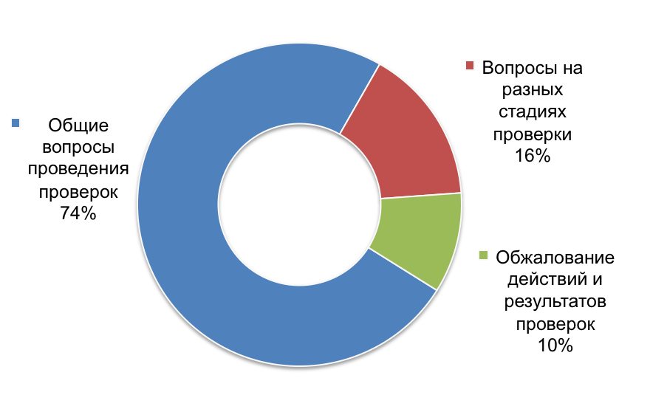
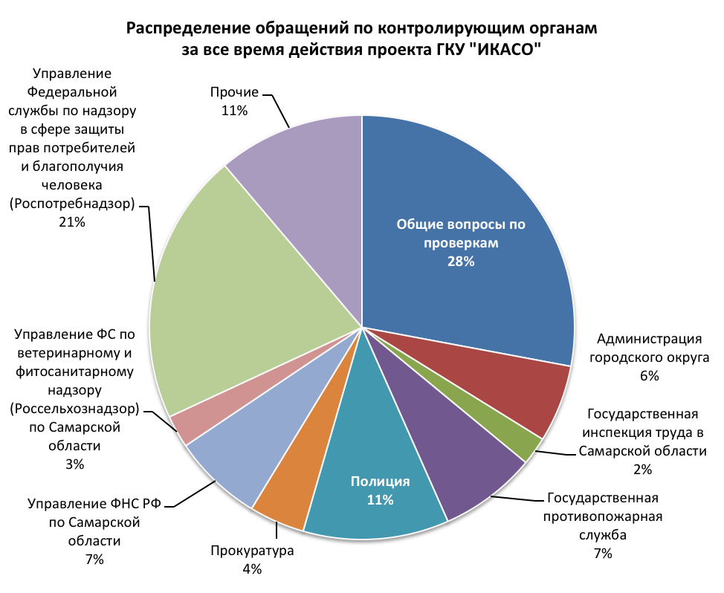

Глава II. Анализ контрольно-надзорной деятельности органов государственной власти Самарской области
1. Количественные показатели деятельности органов государственного контроля (надзора) по осуществлению проверочных мероприятий
Всего в Самарской области контрольную (надзорную) деятельность осуществляют 20 органов исполнительной власти Самарской области. Подведомственным учреждениям данные полномочия не делегированы.
Анализ докладов органов государственной власти Самарской области об осуществлении государственного контроля (надзора) в соответствующих сферах деятельности и об эффективности такого контроля (надзора), а также отчётов об осуществлении государственного контроля (надзора), подготовленных по форме федерального статистического наблюдения № 1-контроль «Сведения об осуществлении государственного контроля (надзора) и муниципального контроля» в соответствии с постановлением Правительства Российской Федерации
от 5 апреля 2010 года № 215 «Об утверждении правил подготовки докладов об осуществлении государственного контроля (надзора), муниципального контроля в соответствующих сферах деятельности и об эффективности такого контроля (надзора)», свидетельствует, что в 2012 году органами государственного контроля проведена 16541 проверка, из них: 4124 (25 %) проверки носили плановый характер, 12417 (75 %) проверок проведены на внеплановой основе, в том числе 640 (5,2 %) внеплановых проверок относятся к выездным (общие показатели масштабов контрольно-надзорной деятельности представлены на графике № 8).

График № 8. Общие показатели масштабов контрольно-надзорной деятельности в
Самарской области
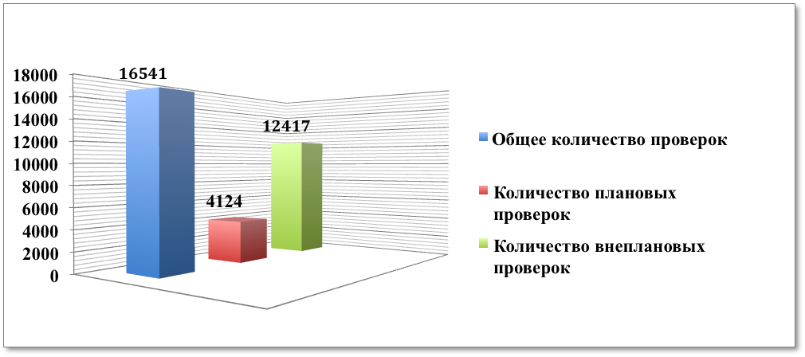
Как видно из представленных данных, количество внеплановых проверок значительно превосходит количество проверок, проведённых в плановом порядке.
Следует отметить, что 93 % от общего количества внеплановых проверок приходится на Государственную жилищную инспекцию Самарской области. При этом 51 % от данных проверок составляют итоговые проверки, т.е. проверки по контролю за исполнением предписаний, выданных по результатам проведённых ранее проверок.
Максимальное количество проверочных мероприятий, проведённых в 2012 году, было осуществлено Государственной жилищной инспекцией Самарской области (74 % от общего количества всех проверочных мероприятий), Государственной инспекцией строительного надзора Самарской области (9 %), Департаментом регулирования оборота алкогольной продукции Министерства экономического развития, инвестиций и торговли Самарской области (7,5 %).
Общий показатель проведения итоговых проверок по всем контрольно-надзорным органам Самарской области составляет 38,8 % от общего количества плановых и внеплановых проверок.

График № 9. Соотношение общего объёма проведённых органами регионального
контроля (надзора) Самарской области проверочных мероприятий
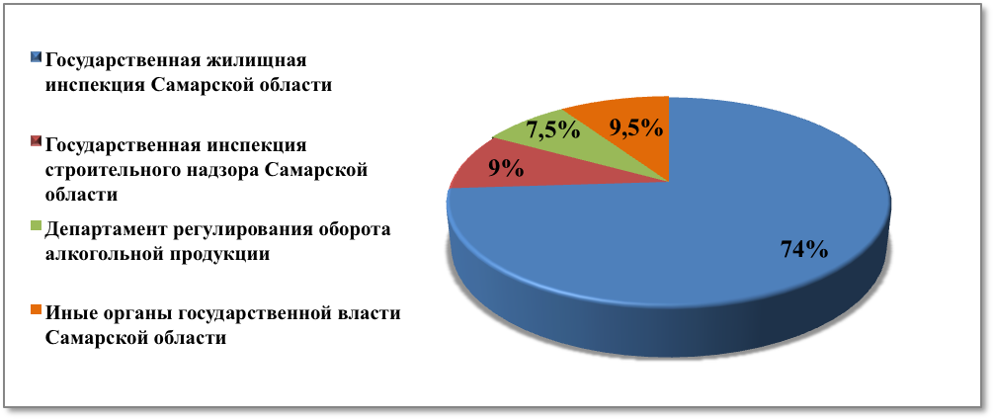
Характеризуя проведение органами государственной власти Самарской области плановых проверочных мероприятий, следует отметить, что наибольшее число плановых проверок проведено Департаментом регулирования оборота алкогольной продукции Министерства экономического развития, инвестиций и торговли Самарской области (98,6 % или 30 % от общего количества всех плановых проверок, проведённых контрольно-надзорными органами Самарской области) и Государственной инспекцией строительного надзора Самарской области (68 % или 25 % от общего количества всех плановых проверок, проведённых контрольно-надзорными органами Самарской области).
Анализируя внутреннюю структуру проверочных мероприятий, следует отметить существующую диспропорцию в количестве проводимых контрольными органами документарных и выездных проверок. Так, органами государственной власти Самарской области представлена информация о 1168 документарных проверках, проведённых в 2012 году, в то время как выездными являлись 15397 проверок. Иными словами, доля документарных проверок не превышает 7 % от общего количества проверочных мероприятий.
В нижеприведённой таблице представлены данные о количестве и соотношении документарных и выездных проверок, проведённых органами государственной власти Самарской области в 2012 году.
№ | Орган государственной власти Самарской области | Количество выездных проверок | Отношение к общему количеству проверок (%) | Количество документарных проверок | Отношение к общему количеству проверок (%)
1. | Государственная инспекция строительного надзора Самарской области | 1440 | 99,1 % | 13 | 0,9 %
2. | Государственная жилищная инспекция Самарской области | 11465 | 93,3 % | 817 | 6,7 %
3. | Департамент ветеринарии Самарской области | 495 | 100 % | 0 | 0 %
4. | Департамент охоты и рыболовства Самарской области | 8 | 25 % | 24 | 75 %
5. | Министерство труда, занятости и миграционной политики Самарской области | 62 | 44,7 % | 77 | 55,3 %
6. | Министерство управления финансами Самарской области | 0 | 0 % | 1 | 100 %
7. | Министерство энергетики и ЖКХ Самарской области | 12 | 60 % | 8 | 40 %
8. | Министерство сельского хозяйства и продовольствия Самарской области | 3 | 100 % | 0 | 0 %
9. | Министерство социально-демографической и семейной политики Самарской области | 42 | 100 % | 0 | 0 %
10. | Департамент регулирования оборота алкогольной продукции Министерства экономического развития, инвестиций и торговли Самарской области | 1256 | 99,8 % | 2 | 0,2 %
11. | Министерство лесного хозяйства, охраны окружающей среды и природопользования Самарской области | 9 | 90 % | 1 | 10 %
12. | Министерство здравоохранения Самарской области | 146 | 77,7 % | 42 | 22,3 %
13. | Министерство культуры Самарской области | 110 | 47 % | 124 | 53 %
14. | Министерство образования и науки Самарской области | 234 | 80 % | 59 | 20 %
15. | Государственная инспекция по надзору за техническим состоянием самоходных машин и других видов техники Самарской области | 100 | 100 % | 0 | 0 %
16. | Департамент информационных технологий и связи Самарской области | 0 | - | 0 | -
17. | Министерство строительства Самарской области | 15 | 100 % | 0 | 0 %
Из представленной таблицы следует, что документарные проверки наиболее часто используются в контрольной деятельности Департаментом охоты и рыболовства Самарской области, Министерством культуры Самарской области и Министерством труда, занятости и миграционной политики Самарской области.
2. Оценка результатов проведения органами государственного контроля (надзора) Самарской области проверочных мероприятий
Основным показателем результативности проведения того или иного контрольного мероприятия является отношение количества выявленных нарушений к общему количеству проведённых проверок. По итогам 2012 года органами государственного контроля Самарской области выявлено 11136 правонарушений, что составляет 67 % от всех проведённых мероприятий по контролю (иными словами, это средняя «эффективность» одного контрольного мероприятия). При этом «результативными» контрольными мероприятиями, т.е. мероприятиями, по итогам проведения которых выявлены правонарушения, являются 9218 проверок (т.е.
в 56 % случаев проверочные мероприятия заканчивались выявлением правонарушений).
Таким образом, в рамках одного «результативного» мероприятия по контролю выявлялось в среднем по 1,2 правонарушения. Общие показатели результативности осуществления государственного контроля (надзора) в Самарской области отражены на графике № 10.
График № 10. Общие показатели результативности осуществления государственного
контроля (надзора) в Самарской области
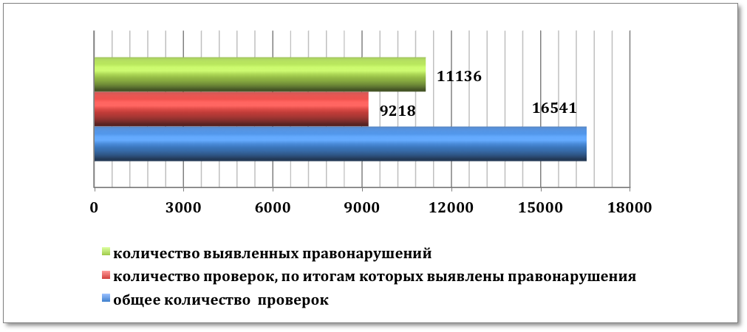
Лидерами по «результативности» контрольных мероприятий являются Министерство социально-демографической и семейной политики Самарской области (100 % «результативных» мероприятий, позволивших выявить правонарушения), Министерство культуры Самарской области (74 %), Государственная жилищная инспекция Самарской области (63 %), Департамент ветеринарии Самарской области (54 %), Министерство труда, занятости и миграционной политики Самарской области (47 %), Министерство здравоохранения Самарской области (42 %), Департамент охоты и рыболовства Самарской области (42 %), Государственная инспекция по надзору за техническим состоянием самоходных машин и других видов техники Самарской области (41 %).
Анализ информации, представленной органами государственной власти Самарской области, свидетельствует, что по результатам проверочных мероприятий в 2012 году органами государственного контроля (надзора) составлено 2646 актов, вынесено 1272 предписания об устранении нарушений законодательства, на юридических лиц и индивидуальных предпринимателей наложено 1721 административное наказание. При этом наиболее распространённым видом наказания является административный штраф. Так, органами государственного контроля (надзора) в Самарской области за 2012 год наложено штрафов на общую сумму
55,38 млн. руб. Из общей суммы – 13,10 млн. руб. наложено Государственной инспекцией строительного надзора Самарской области, 36,05 млн. руб. – Государственной жилищной инспекцией Самарской области, 1,14 млн. руб. – Департаментом ветеринарии Самарской области. Без учёта указанных органов государственной власти Самарской области сумма наложенных административных штрафов составляет 5,09 млн. руб., то есть менее 10 % от общей суммы наложенных административных штрафов.
График № 11. Процентное соотношение наложенных контрольно-надзорными органами Самарской области административных штрафов
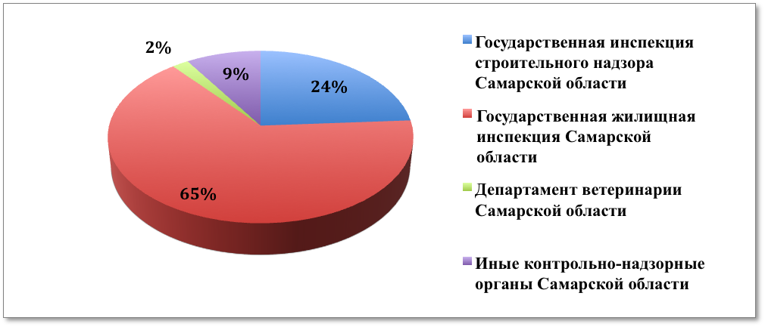
Сумма взысканных административных штрафов по результатам проведённых в истекшем году контрольно-надзорных мероприятий составляет 30,56 млн. руб., то есть 55,1 % от общей суммы наложенных административных штрафов. Лидерами в процентном отношении по объёму взысканных штрафов являются Департамент охоты и рыболовства Самарской области, Министерство образования и науки Самарской области, Государственная инспекция по надзору за техническим состоянием самоходных машин и других видов техники Самарской области, Департамент регулирования оборота алкогольной продукции Министерства экономического развития, инвестиций и торговли Самарской области (100 %), а также Департамент ветеринарии Самарской области (95 %), Министерство труда, занятости и миграционной политики Самарской области (82 %), Министерство культуры Самарской области (75 %), Государственная жилищная инспекция Самарской области (61 %).
В то же время полагаем необходимым обратить внимание на условность расчёта вышеуказанных показателей, поскольку между периодом наложения штрафа и осуществлением платежа может быть существенный временной разрыв. Этим объясняются, например, низкие показатели уплаты штрафов, наложенных Государственной инспекцией строительного надзора Самарской области, Министерством лесного хозяйства, охраны окружающей среды и природопользования Самарской области и т.д.
Кроме того, лидирующие позиции многих из приведённых выше контрольно-надзорных органов по данному показателю объясняются незначительными суммами наложенных административных взысканий.
3. Оценка кадрового и финансового обеспечения органов государственного контроля (надзора) Самарской области по реализации контрольных полномочий
По данным, представленным органами государственной власти Самарской области, общий объем финансовых средств, выделенных в 2012 году на осуществление полномочий по государственному контролю (надзору), составляет
224,34 млн. руб. При этом следует отметить существенный разрыв в финансовом обеспечении контрольных мероприятий, осуществляемых отдельными контрольно-надзорными органами Самарской области, что обусловлено различиями в функциональной нагрузке по осуществлению проверочных мероприятий.
Наиболее высокие затраты на осуществление государственного контроля (надзора) несут Департамент охоты и рыболовства Самарской области - 50,42 млн. руб. (или 22 % от общего объёма затрат контрольно-надзорных органов Самарской области на проведение проверок в 2012 году), Государственная жилищная инспекция Самарской области – 78,96 млн. руб. (или 35 % от общего объёма затрат контрольно-надзорных органов Самарской области на проведение проверок в 2012 году), Государственная инспекция строительного надзора Самарской области – 47,37 млн. руб. (или 21 % от общего объёма затрат контрольно-надзорных органов Самарской области на проведение проверок в 2012 году).
Количество штатных единиц по должностям, предусматривающим выполнение функций по государственному контролю (надзору) в Самарской области,
в 2012 году составило 382 человека. Иными словами, на одного сотрудника контрольного органа приходилось в среднем по 43 проверочных мероприятия.
4. Анализ и оценка качественных показателей деятельности контрольно-надзорных органов Самарской области
Одним из показателей, характеризующих качество проведения контрольных мероприятий, является отношение общего количества проверок, по результатам которых были выявлены правонарушения, к количеству проверок, результаты которых признаны недействительными (судом, по предписанию органов прокуратуры, по решению руководителя органа контроля (надзора) и др.).
Так, исходя из представленной органами государственной власти Самарской области информации, из 9218 проверок, по итогам проведения которых выявлены правонарушения, ни одна проверка не признана недействительной.
Другим показателем, свидетельствующим о качестве проведения проверочных мероприятий, является соотношение общего количества проверок, по результатам которых были выявлены правонарушения, к количеству проверок, проведённых с нарушением требований законодательства о порядке их проведения, по результатам выявления которых к должностным лицам органов государственного контроля (надзора) применены меры дисциплинарной или административной ответственности. По имеющимся данным в 2012 году 29 проверок проведены контрольно-надзорными органами Самарской области с нарушением требований законодательства. В процентном отношении от общего количества проверочных мероприятий данный показатель составляет менее 0,2 %.
Вышеуказанные показатели свидетельствует о проведении проверочных мероприятий на достаточно высоком качественном уровне.
По результатам контрольно-надзорной деятельности органов исполнительной власти Самарской области уголовные дела не возбуждались.
В рамках анализа результативности проверочных мероприятий, проводимых региональными органами государственного контроля (надзора), нельзя не затронуть вопрос об охвате субъектов предпринимательской деятельности контрольными мероприятиями. Одной из составляющих, необходимых для оценки данного показателя, является количество субъектов предпринимательской деятельности, в отношении которых проводились плановые и внеплановые проверки. В 2012 году контрольно-надзорными органами Самарской области проведены проверки в отношении 3002 хозяйствующих субъектов.
Статистические данные, представленные органами государственной власти Самарской области, свидетельствуют о том, что наибольшее количество проверочных мероприятий в отношении одного субъекта предпринимательской деятельности проводилось Государственной инспекцией строительного надзора Самарской области (в среднем по 5,2 мероприятия), Департаментом регулирования оборота алкогольной продукции Министерства экономического развития, инвестиций и торговли Самарской области (в среднем по 2,7 мероприятия).
Глава III. Анализ контрольной деятельности органов местного самоуправления муниципальных образований Самарской области

1. Количественные показатели деятельности органов местного самоуправления муниципальных образований Самарской области по осуществлению контрольных мероприятий
В основном муниципальный контроль на территории Самарской области осуществляется местными администрациями муниципальных образований Самарской области, прежде всего городских округов и муниципальных районов Самарской области. В то же время по сведениям прокуратуры Самарской области в некоторых муниципальных районах, например, в муниципальных районах Волжский и Красноярский с 2013 года приступили к реализации контрольных полномочий местные администрации поселений, входящих в состав указанных районов. Признаки осуществления контрольной деятельности можно также наблюдать в ряде других поселений (например, в поселениях муниципального района Безенчукский), где в 2012 году были разработаны и утверждены положения об осуществлении муниципального земельного контроля.
Анализ докладов органов местного самоуправления муниципальных образований Самарской области об осуществлении государственного контроля (надзора), муниципального контроля в соответствующих сферах деятельности и об эффективности такого контроля (надзора), а также отчётов об осуществлении государственного контроля (надзора), муниципального контроля, подготовленных по форме федерального статистического наблюдения № 1-контроль «Сведения об осуществлении государственного контроля (надзора) и муниципального контроля» в соответствии с постановлением Правительства Российской Федерации
от 05.04.2010 № 215 «Об утверждении Правил подготовки докладов об осуществлении государственного контроля (надзора), муниципального контроля в соответствующих сферах деятельности и об эффективности такого контроля (надзора)», свидетельствует, что в 2012 году органами муниципального контроля проведено 2446 проверок, из них: 2028 (83 %) проверок носили плановый характер, 418 (17 %) проверок проведены на внеплановой основе (общие показатели масштабов контрольной деятельности представлены на графике № 12).
График № 12. Общие показатели масштабов контрольной деятельности в
Самарской области
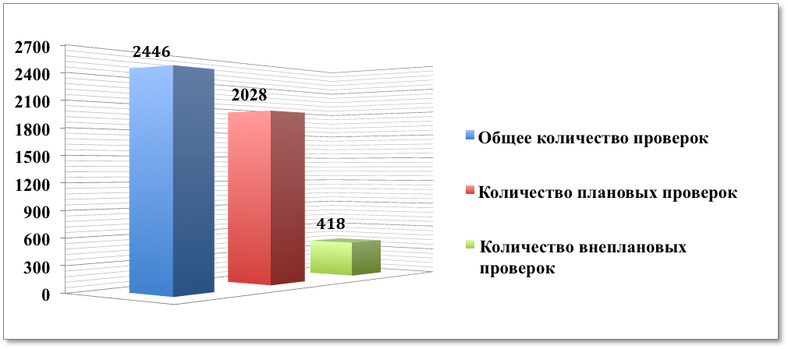
Как видно из представленных данных, количество плановых проверок значительно превосходит количество проверок, проведённых во внеплановом порядке. Следует отметить, что указанная пропорция в соотношении плановых и внеплановых проверок характерна для большинства муниципальных образований Самарской области. Однако есть и исключения, например, городской округ Жигулёвск, где доля плановых проверок, проведённых в 2012 году, составила 38 %, а внеплановых – 62 % от общего количества проверок. Другая группа муниципальных образований - городские округа Чапаевск, Похвистнево, Новокуйбышевск, муниципальные районы Клявлинский, Похвистневский, Исаклинский, Большеглушицкий, Богатовский, где доля плановых проверок в 2012 году, напротив, составила 100%.
В докладах Министерства экономического развития Российской Федерации «О состоянии системы государственного контроля (надзора) и муниципального контроля в Российской Федерации» за 2010-2012 годы неоднократно упоминается необходимость проведения постоянного мониторинга в сфере государственного контроля (надзора) и муниципального контроля для исключения возможности возникновения тенденции увеличения внеплановости в контрольно-надзорной деятельности уполномоченных органов. Данная позиция Министерства экономического развития Российской Федерации увязана с нежелательностью увеличения числа внеплановых проверок и соответствующего увеличения нагрузки на контролирующие органы, которое негативным образом влияет на качество проведения ими проверочных мероприятий и, как следствие, ведёт к росту количества проведенных необоснованных проверок в отношении юридических лиц и индивидуальных предпринимателей.
По информации, представленной органами местного самоуправления муниципальных образований Самарской области, из 418 внеплановых проверок, проведённых в 2012 году, 279 (67 %) проверок связаны с осуществлением контроля за исполнением предписаний, выданных по результатам проведённых ранее проверок (при этом 165 (или 59 %) проверок приходятся на городской округ Жигулёвск, а 80 (или 29 %) проверок – на городской округ Тольятти).
В целом, если сравнивать соотношение плановых и внеплановых проверок, проведённых органами муниципального контроля Самарской области в истекшем году, с общероссийскими показателями (например, по данным министерства экономического развития Российской Федерации в 2010 году органами контроля муниципальных образований Российской Федерации проведено 24 686 проверок, из которых 13 293 (53,8 %) – плановые, 11 408 (46,2 %) – внеплановые; при этом то же соотношение с небольшим отклонением в пользу внеплановых проверок отмечалось в 2011 году), можно сделать вывод, что показатель плановых проверок, проведённых в Самарской области в 2012 году, существенно выше, чем в среднем по стране.
Характеризуя внутреннюю структуру проверочных мероприятий, следует отметить, что практика проведения документарных проверок в Самарской области до настоящего времени не получила широкого распространения. Так, органами местного самоуправления муниципальных образований Самарской области представлена информация о 474 документарных проверках, проведённых в
2012 году, в то время как выездными являлась 2231 проверка. Иными словами, доля документарных проверок составляет менее 20 % от общего количества проверочных мероприятий.
На графике № 13 представлено количественное соотношение документарных и выездных проверок по муниципальным образованиям Самарской области, имеющим максимальное количество проведённых в 2012 году проверок.
График № 13. Соотношение количественных показателей выездных и документарных проверок в муниципальных образованиях Самарской области, имеющих максимальное число проверочных мероприятий
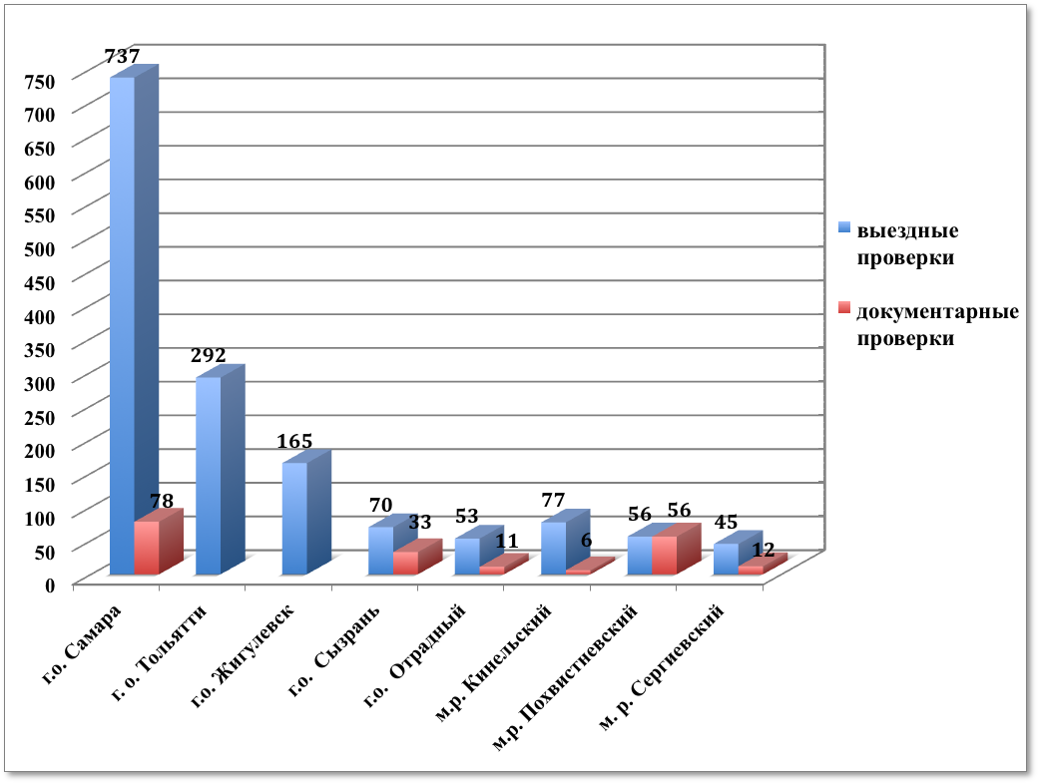

Вместе с тем для ряда муниципальных образований Самарской области документарные проверки составляют более 40 % от всех проводимых проверок. Лидерами по этому показателю являются муниципальные районы Похвистневский, Большеглушицкий, Клявлинский (доля документарных проверок составляет 50 % от общего количества проведённых проверок), городской округ Сызрань (доля документарных проверок составляет 47 % от общего количества проведённых проверок).
Следует также отметить, что по информации муниципальных образований Самарской области из 2231 выездной проверки внеплановый характер носили только 256 проверок (или 11 %).
2. Оценка результатов проведения органами муниципального контроля Самарской области проверочных мероприятий
Основным показателем результативности проведения того или иного контрольного мероприятия является отношение количества выявленных нарушений к общему количеству проведённых проверок. По итогам 2012 года органами муниципального контроля выявлено 1832 правонарушения, что составляет 75 % от всех проведённых мероприятий по контролю (иными словами, это средняя «эффективность» одного контрольного мероприятия). При этом «результативными» контрольными мероприятиями, т.е. мероприятиями, по итогам проведения которых выявлены правонарушения, являются 947 проверок (т.е. в 39 % случаев проверочные мероприятия заканчивались выявлением правонарушений).
Таким образом, в рамках одного «результативного» мероприятия по контролю выявлялось в среднем по 2 правонарушения. Общие показатели результативности осуществления муниципального контроля в Самарской области отражены на графике № 14.
График № 14. Общие показатели результативности осуществления муниципального
контроля в Самарской области
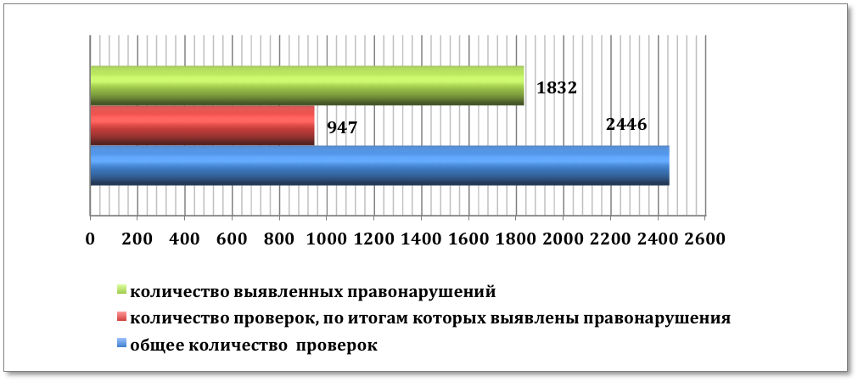
Лидерами по «результативности» контрольных мероприятий являются городские округа Жигулёвск (76 % «результативных» мероприятий, позволивших выявить правонарушения), Сызрань (65 %), Самара (38 %), Тольятти (34 %), муниципальные районы Борский (67 %) и Нефтегорский (46 %).
График № 15. 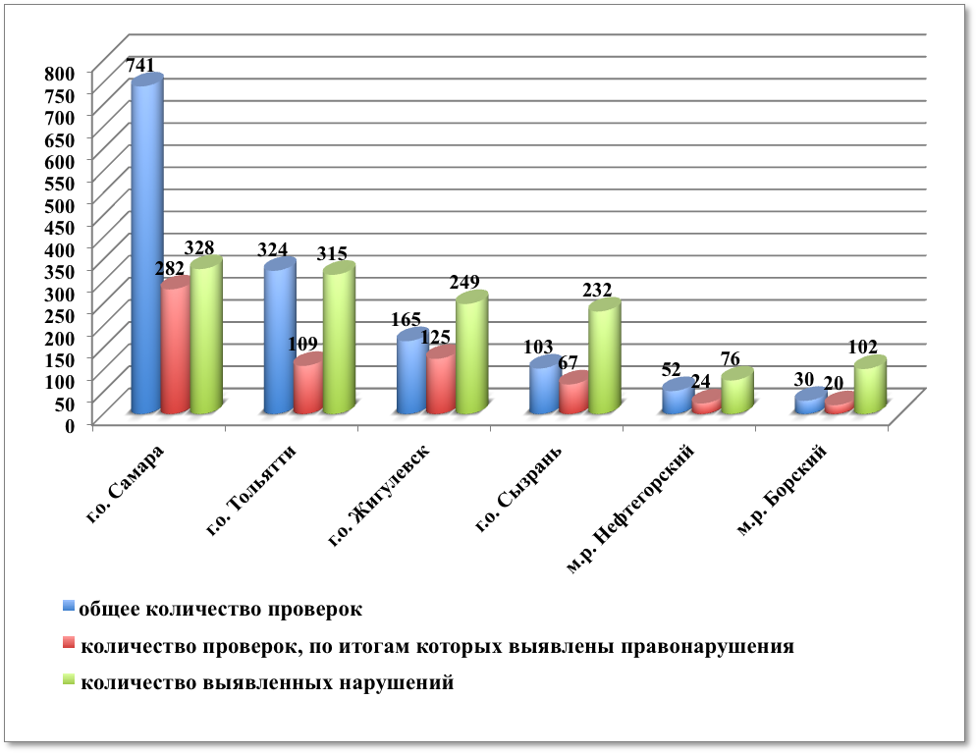Показатели результативности осуществления муниципального контроля в лидирующих по данному критерию муниципальных образованиях Самарской области
Анализ информации, представленной органами местного самоуправления муниципальных образований Самарской области, свидетельствует, что по результатам проверочных мероприятий в 2012 году органами муниципального контроля составлено 1089 актов, вынесено 679 предписаний об устранении нарушений законодательства, на юридических лиц и индивидуальных предпринимателей наложено 799 административных наказаний. При этом наиболее распространённым видом наказания является административный штраф. Так, органами муниципального контроля в Самарской области за 2012 год наложено штрафов на общую сумму 5,39 млн. руб. Из общей суммы – 1,49 млн. руб. наложено в городском округе Самара, 0,68 млн. руб. – в муниципальном районе Красноярский Самарской области, 0,63 млн. руб. – в городском округе Тольятти. Без учёта указанных муниципальных образований сумма наложенных административных штрафов составляет 2,59 млн. руб., то есть менее половины от общей суммы наложенных административных штрафов.
График № 16. Процентное соотношение наложенных в 2012 году административных штрафов по муниципальным образованиям в Самарской области
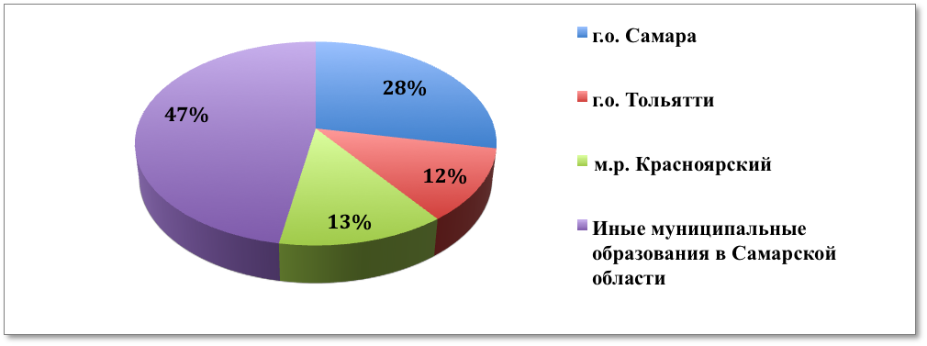
Сумма взысканных административных штрафов по результатам проведённых в истекшем году контрольных мероприятий составляет 1,99 млн. руб., то есть 37 % от общей суммы наложенных административных штрафов. Лидерами в процентном отношении по объёму взысканных штрафов являются городские округа Чапаевск, Отрадный, муниципальные районы Приволжский, Борский, Камышлинский, Клявлинский, Сергиевский, Пестравский, Кинель-Черкасский, Шигонский (100 %), а также городские округа Октябрьск (75 %) и Тольятти (51%), муниципальный район Кинельский (50 %).
В то же время полагаем необходимым обратить внимание на условность расчёта вышеуказанных показателей, поскольку между периодом наложения штрафа и осуществлением платежа может быть существенный временной разрыв. Этим объясняются, например, низкие показатели уплаты штрафов в городских округах Самара и Сызрань, муниципальном районе Сызранский и др.
3. Оценка кадрового и финансового обеспечения органов местного самоуправления муниципальных образований Самарской области по реализации контрольных полномочий
По данным, представленным органами местного самоуправления муниципальных образований Самарской области, общий объем финансовых средств, выделенных из бюджетов всех уровней бюджетной системы Российской Федерации в 2012 году на осуществление полномочий по муниципальному контролю, составляет 40,66 млн. руб. При этом следует отметить существенный разрыв в финансовом обеспечении контрольных мероприятий в городских округах и в муниципальных районах.
Наиболее высокие затраты на осуществление муниципального контроля несут городские округа Самара (17,36 млн. руб. или 43 % от общего объёма затрат органов муниципального контроля Самарской области на проведение проверок
в 2012 году), Тольятти (5,10 млн. руб. или 13 % от общего объёма затрат органов муниципального контроля Самарской области на проведение проверок
в 2012 году), Сызрань (2,59 млн. руб. или 6,3 % от общего объёма затрат органов муниципального контроля Самарской области на проведение проверок
в 2012 году), муниципального района Кинельский (2,04 млн. руб. или 5 % от общего объёма затрат органов муниципального контроля Самарской области на проведение проверок в 2012 году).
Количество штатных единиц по должностям, предусматривающим выполнение функций по муниципальному контролю в Самарской области, в 2012 году составило 126,5 ставки. Иными словами, на одного сотрудника контрольного органа приходилось в среднем по 19 проверочных мероприятий.
Однако оценивая нагрузку на одного сотрудника контрольного органа, необходимо учитывать не столько штатную численность, сколько фактическую занятость ставок. Данные докладов органов местного самоуправления о контроле свидетельствуют о существующей в настоящее время проблеме кадрового обеспечения контрольных органов. Так, вакантными по итогам 2012 года остаются порядка 30 % должностей от общей штатной численности органов муниципального контроля.
Таким образом, можно предположить, что нагрузка на одного сотрудника контрольного органа фактически превышает вышеуказанный показатель.
4. Анализ и оценка качественных показателей деятельности органов местного самоуправления муниципальных образований Самарской области по реализации контрольных полномочий и эффективности муниципального контроля в Самарской области
В докладах Министерства экономического развития Российской Федерации
«О состоянии системы государственного контроля (надзора) и муниципального контроля в Российской Федерации» за 2010-2012 годы неоднократно упоминается, что большинство органов местного самоуправления пытается оценить эффективность контроля через показатели выполнения плана проверок, числа проверок, в рамках которых выявлены нарушения, выданы предписания, наложены административные наказания, суммы взысканных штрафов и т.д. Однако данные показатели не позволяют оценить эффективность контроля как средства, обеспечивающего выполнение установленных законодательством требований и предотвращающего случаи причинения вреда жизни и здоровью граждан, животных, окружающей среде, создание угрозы национальной безопасности и т.д.
В то же время указывается, что наиболее адекватная оценка эффективности муниципального контроля может быть осуществлена только на основании данных, показывающих, как осуществляемый контроль влияет на соблюдение поднадзорными субъектами нормативных требований и насколько качественно данный контроль осуществляется.
Одним из таких показателей, характеризующих качество проведения контрольных мероприятий, является отношение общего количества проверок, по результатам которых были выявлены правонарушения к количеству проверок, результаты которых признаны недействительными (судом, по предписанию органов прокуратуры, по решению руководителя органа контроля (надзора) и др.).
Так, исходя из представленной органами местного самоуправления информации, из 947 проверок, по итогам проведения которых выявлены правонарушения, только 19 признаны недействительными, т.е. 2 %. При этом 70 % проверок, признанных недействительными, приходится на 2 муниципальных образования в Самарской области – муниципальные районы Кинельский (7 проверок) и Нефтегорский (6 проверок).
Другим показателем, свидетельствующем о качестве проведения проверочных мероприятий, является соотношение общего количества проверок, по результатам которых были выявлены правонарушения, к количеству проверок, проведённых с нарушением требований законодательства о порядке их проведения, по результатам выявления которых к должностным лицам органов муниципального контроля применены меры дисциплинарного или административного наказания. По имеющимся данным в 2012 году только 1 проверка проведена органами муниципального контроля с нарушением требований законодательства (в городском округе Самара).
Только 1 проверка из проведенных органами муниципального контроля в Самарской области (проведена органом муниципального контроля городского округа Тольятти) позволила выявить правонарушение, материалы по которому переданы в правоохранительные органы для возбуждения уголовного дела. Между тем в истекшем году уголовных дел по результатам проведения контрольных мероприятий не возбуждалось.
В рамках анализа результативности проверочных мероприятий, проводимых органами муниципального контроля, нельзя не затронуть вопрос об охвате субъектов предпринимательской деятельности контрольными мероприятиями. Одной из составляющих, необходимых для оценки данного показателя, является количество субъектов предпринимательской деятельности, в отношении которых проводились плановые и внеплановые проверки. В 2012 году контрольными органами муниципальных образований в Самарской области проведены проверки в отношении 2128 хозяйствующих субъектов. Сопоставление этого показателя с общим количеством проверочных мероприятий за истекший год даёт основание предположить, что в отношении одного подконтрольного субъекта, проводилось в среднем 1,1 мероприятия по контролю.
Статистические данные, представленные органами местного самоуправления муниципальных образований в Самарской области, свидетельствуют о том, что наибольшее количество проверочных мероприятий в отношении одного субъекта предпринимательской деятельности проводилось в городском округе Тольятти (в среднем по 2,3 мероприятия), муниципальном районе Красноармейский (в среднем по 3,5 мероприятия).
Следует отметить отсутствие информации:
- об общем количестве субъектов предпринимательской деятельности, в отношении которых в силу требований Федерального закона № 294-ФЗ необходимо проведение проверок, а также об охвате субъектов предпринимательской деятельности контрольными мероприятиями;
- о порядке организации и координации взаимодействия между муниципальными контрольными органами между собой, а также с контрольно-надзорными органами федерального и регионального уровней;
- об обеспечении доступа широкого круга лиц к сведениям о результатах проводимых проверок, о наиболее типичных нарушениях в соответствующих сферах муниципального контроля;
- о порядке организации взаимодействия муниципальных контрольных органов с организациями, осуществляющими общественный контроль;
- о наличии структурных подразделений, отвечающих за проведение анализа эффективности контрольной деятельности, в том числе за мониторинг коррупционных рисков при реализации контрольных полномочий;
- о проводимой муниципальными контрольными органами работе по оптимизации их штатной численности.

Глава IV. Предложения по совершенствованию контрольно-надзорной
деятельности

1. Предложения по совершенствованию методологии работы контрольно-надзорных органов

1.1. Предложения, связанные с изменением целеполагания государственного контроля (надзора), муниципального контроля

Прокуратурой Самарской области указывается на то, что:
1) должностными лицами контрольных (надзорных) органов зачастую не принимаются необходимые меры к анализу и установлению причин совершения правонарушений;
2) в деятельности отдельных контролирующих органов (например, территориальных органов ГУ МЧС России по Самарской области) допускаются нарушения федерального законодательства, которые подпадают под признаки административного правонарушения, предусмотренного статьей 19.6.1 Кодекса Российской Федерации об административных правонарушениях, однако в силу положений статьи 2.5 того же Кодекса к административной ответственности данные должностные лица привлечены быть не могут.
Вышеизложенные обстоятельства в совокупности с отмечаемым прокуратурой Самарской области большим количеством нарушений законодательства в части незаконной инициации проведения внеплановых выездных проверок свидетельствуют о наличии следующих негативных факторов:
1) ненадлежащее обеспечение законности и обоснованности проводимых контролирующими (надзирающими) органами публичной власти проверок, а в отдельных случаях и безнаказанность должностных лиц, представляющих соответствующие государственные органы и допускающих нарушение законодательства, регулирующего порядок осуществления контроля (надзора) в отношении хозяйствующих субъектов;
2) мотивация проверяющих структур и их должностных лиц исключительно к выявлению нарушений у подконтрольных субъектов в отсутствие мотивации к установлению причин допущения нарушений и оказанию должного содействия в их устранении.
В частности, существующей методикой проведения мониторинга эффективности государственного контроля (надзора) и муниципального контроля, предусмотренной в приложении № 2 к Правилам подготовки докладов об осуществлении государственного контроля (надзора), муниципального контроля в соответствующих сферах деятельности и об эффективности такого контроля (надзора), утвержденным постановлением Правительства Российской Федерации от 05.04.2010 № 215, анализ и оценка эффективности государственного контроля (надзора), муниципального контроля осуществляются по следующим показателям (см. пункт 6 Перечня сведений, включаемых в доклады об осуществлении государственного контроля (надзора), муниципального контроля в соответствующих сферах деятельности и об эффективности такого контроля, предусмотренного в приложении № 1 к вышеназванным Правилам):
выполнение плана проведения проверок;
доля проверок, по итогам которых выявлены правонарушения;
доля проверок, по итогам которых по результатам выявленных правонарушений были возбуждены дела об административных правонарушениях;
доля проверок, по итогам которых по фактам выявленных нарушений наложены административные наказания;
доля выявленных при проведении проверок правонарушений, связанных с неисполнением предписаний.
Таким образом, можно сделать вывод о том, что в настоящее время не решается основная задача административного контроля (надзора), связанная с предотвращением опасности, которая может возникнуть в процессе хозяйственной деятельности, предупреждением угрозы и последующим наблюдением за ситуацией, отсутствует система параметров, направленная на превентивное предупреждение угроз.
В то же время согласно Указу Президента РФ от 10.09.2012 № 1276 «Об оценке эффективности деятельности руководителей федеральных органов исполнительной власти и высших должностных лиц (руководителей высших исполнительных органов государственной власти) субъектов Российской Федерации по созданию благоприятных условий ведения предпринимательской деятельности», Указу Президента РФ от 21.08.2012 № 1199 «Об оценке эффективности деятельности органов исполнительной власти субъектов Российской Федерации» и Указу Президента РФ от 28.04.2008 № 607 «Об оценке эффективности деятельности органов местного самоуправления городских округов и муниципальных районов» основные задачи обеспечения социально-экономических условий для развития регионов возложены на органы власти субъектов Российской Федерации и органы местного самоуправления.
В этих условиях государственный контроль (надзор) в той части, в которой он неразрывно связан с обеспечением решения вышеназванных задач, должен стать элементом, дополняющим иные, регулирующие и исполнительно-распорядительные полномочия в соответствующих сферах, и быть подконтрольным региональным органам власти, несущим основную ответственность за неисполнение задач в социально-экономической сфере на территории субъекта Российской Федерации. Вследствие этого предлагается передача следующих контрольных (надзорных) полномочий:
1) контроль в пределах своей компетенции за выполнением владельцем опасного объекта требований законодательства Российской Федерации об обязательном страховании гражданской ответственности за причинение вреда в результате аварии на опасном объекте (полномочие территориальных органов Министерства Российской Федерации по делам гражданской обороны, чрезвычайным ситуациям и ликвидации последствий стихийных бедствий);
2) надзор за выполнением органами местного самоуправления, организациями и гражданами установленных требований по гражданской обороне и пожарной безопасности (за исключением пожарного надзора на подземных объектах и при ведении взрывных работ), а также по защите населения и территорий от чрезвычайных ситуаций в пределах своих полномочий (полномочие территориальных органов Министерства Российской Федерации по делам гражданской обороны, чрезвычайным ситуациям и ликвидации последствий стихийных бедствий);
3) надзор во внутренних водах за пользованием маломерными судами и базами (сооружениями) для их стоянок, а также руководство деятельностью Государственной инспекции по маломерным судам (полномочие территориальных органов Министерства Российской Федерации по делам гражданской обороны, чрезвычайным ситуациям и ликвидации последствий стихийных бедствий);
4) федеральный государственный санитарно-эпидемиологический надзор за соблюдением санитарного законодательства (полномочие территориальных органов Федеральной службы по надзору в сфере защиты прав потребителей и благополучия человека);
5) федеральный государственный надзор за соблюдением законов и иных нормативных правовых актов Российской Федерации, регулирующих отношения в области защиты прав потребителей (полномочие территориальных органов Федеральной службы по надзору в сфере защиты прав потребителей и благополучия человека);
6) федеральный государственный надзор за соблюдением правил продажи отдельных предусмотренных законодательством Российской Федерации видов товаров (полномочие территориальных органов Федеральной службы по надзору в сфере защиты прав потребителей и благополучия человека);
7) государственный контроль за соблюдением требований о включении информации о классе энергетической эффективности товара, иной обязательной информации об энергетической эффективности в техническую документацию, прилагаемую к товару, (нанесения) указанной информации в его маркировку, нанесении такой информации на его этикетку, а также правил включения (нанесения) указанной информации (полномочие территориальных органов Федеральной службы по надзору в сфере защиты прав потребителей и благополучия человека);
8) государственный контроль за соответствием информационной продукции, реализуемой потребителям, требованиям законодательства Российской Федерации в сфере защиты детей от информации, причиняющей вред их здоровью и (или) развитию, в части указания в сопроводительных документах на информационную продукцию сведений, полученных в результате классификации информационной продукции, а также размещения в соответствии с указанными сведениями знака информационной продукции с соблюдением требований технических регламентов (полномочие территориальных органов Федеральной службы по надзору в сфере защиты прав потребителей и благополучия человека);
9) федеральный государственный надзор в области землеустройства (полномочие территориальных органов Федеральной службы государственной регистрации, кадастра и картографии);
10) государственный земельный надзор (полномочие территориальных органов Федеральной службы государственной регистрации, кадастра и картографии) –
от федеральных к региональным органам государственной власти с возможностью передачи соответствующих штатных единиц, осуществляющих проверочные мероприятия, (с соответствующим финансированием) органам государственной власти субъектов Российской Федерации. Вышеперечисленные контрольные (надзорные) полномочия формируют большую часть проводимых территориальными органами федеральных органов государственной власти контрольных мероприятий на территории регионов.
Данный шаг позволит изменить целеполагание контроля (надзора) от осуществления проверок «ради отчетности» к организации использования эффективных превентивных мер, направленных на минимизацию нарушений законодательства.
Передача вышеперечисленных полномочий от территориальных органов федеральных органов государственной власти региональным органам государственной власти должна сопровождаться изменением методики оценки деятельности органов контроля (надзора): от количества выявленных нарушений и объема взысканных в виде административных штрафов средств к индикаторам, свидетельствующим о снижении числа последствий нарушений на территории подведомственного органу контроля (надзора) региона (например, индикатор количества пожаров и числа погибших на пожарах людей для органов противопожарного надзора, индикатор удельного объема используемых по целевому назначению земель для органов земельного надзора и контроля). Основной целью контрольных мероприятий должно стать предотвращение нарушений законодательства и совершения административных правонарушений со стороны подконтрольных субъектов: юридических лиц и индивидуальных предпринимателей. Представляется, что изменение целеполагания контроля (надзора) к организации эффективных превентивных мер, направленных на минимизацию нарушений законодательства со стороны подконтрольных субъектов, позволит обеспечить создание благоприятных социально-экономических условий для развития субъектов предпринимательства на территории регионов.

1.2. Предложения, связанные с организацией эффективного взаимодействия органов контроля (надзора) с подконтрольными субъектами

Предлагаются следующие меры к формированию качественно новой методологии взаимодействия органов контроля (надзора) с подконтрольными субъектами:
а) органами контроля (надзора) должна быть организована консультационная деятельность с целью доведения информации о выявленных нарушениях, в первую очередь, о наиболее типичных и распространенных нарушениях, способных привести к серьезным последствиям. Представляется, что обеспечение открытости и доступности сведений о типичных и наиболее распространенных нарушениях требований законодательства и возможных способах устранения указанных нарушений или предотвращения их совершения наряду с открытостью и доступностью информации о планах проведениях проверок и требованиях, предъявляемых к подконтрольным субъектам, позволит обеспечить снижение количества нарушений законодательства со стороны юридических лиц и индивидуальных предпринимателей, а, следовательно, повысить эффективность контрольно-надзорной деятельности. В целях создания системы эффективного доведения полезной информации органов контроля (надзора) до юридических лиц и индивидуальных предпринимателей предлагается использовать возможности органов и организаций, представляющих интересы организаций и предпринимателей, в том числе соответствующих общественных организаций, ассоциаций (союзов). Данные органы и организации в свою очередь могли бы не только обеспечивать доведение до сведения юридических лиц и индивидуальных предпринимателей информации органов контроля (надзора), но и аккумулировать информацию соответствующих организаций и предпринимателей относительно злоупотреблений или других проявлений недобросовестного осуществления полномочий должностными лицами органов контроля (надзора) при проведении ими проверок;
б) должна быть создана система подготовки типовых наименее затратных и эффективных решений по устранению нарушений. В этой системе в первую очередь должны быть задействованы контролирующие структуры, как обладающие необходимыми знаниями в соответствующей сфере контроля. Необходимо учитывать, что обязательные требования законодательства часто меняются, проверяемые субъекты не успевают реагировать на такие изменения. Особенно это актуально для проверяемых органов местного самоуправления, которые в силу недостатка бюджетных средств и ограниченных кадровых ресурсов реагируют на изменения обязательных требований законодательства с опозданием. К тому же должностные лица отдельных органов контроля (надзора) зачастую являются единственными специалистами, которые могут подготовить заключение о соблюдении норм законодательства в определенной сфере, однако ввиду отсутствия регламентации подготовки подобных заключений нарушения выявляются исключительно при проведении проверок, что, как правило, влечет за собой наложение на проверяемых субъектов штрафных санкций. Улучшение ситуации с исполнением законодательства может быть достигнуто путем осуществления предварительных проверок (так называемый предварительный аудит, не влекущий за собой привлечение проверяемого субъекта к административной ответственности), которые могут проводиться по заявлениям юридических лиц и индивидуальных предпринимателей с целью выявления существующих нарушений законодательства и предоставления возможности по устранению нарушений до проведения основного проверочного мероприятия. При этом важно наделить органы контроля (надзора) обязанностями по выработке конкретных рекомендаций по устранению выявленных нарушений, выполнение которых позволит максимально оперативно устранить выявленные нарушения. В целях минимизации предпосылок к проявлению коррупции на стадии проведения предварительного аудита необходима подробная регламентация данного института в федеральном законодательстве.

2. Предложения по исключению избыточных полномочий контрольно-надзорных органов

2.1. Предложения по исключению отдельных контрольно-надзорных полномочий органов государственного контроля (надзора), муниципального контроля в связи с развитием института саморегулируемых организаций

Контролирующие структуры должны заниматься только проверкой в части обеспечения безопасности, а не качества, если проверка качества может быть возложена на саморегулируемые организации.
Необходим постепенный переход отдельных элементов контроля (надзора) за предпринимательской деятельностью к саморегулируемым организациям на основе разрабатываемых последними стандартов и правил, которыми предусматриваются требования к осуществлению указанной деятельности, обязательные для выполнения всеми членами саморегулируемой организации. Правовой основой такого перехода могли бы являться соглашения между саморегулируемыми организациями и органами публичной власти.
При переходе на саморегулирование предпринимательской деятельности государству отведена роль надзирателя, который осуществляет соответственно надзор в отношении саморегулируемых организаций, а саморегулируемые организации будут выступать главным регулятором отношений в сферах предпринимательской деятельности.
Функции саморегулируемых организаций предусмотрены в Федеральном законе от 01.12.2007 № 315-ФЗ «О саморегулируемых организациях». К ним относится, в числе прочих, осуществление контроля за предпринимательской или профессиональной деятельностью своих членов в части соблюдения ими требований стандартов и правил саморегулируемой организации, а также условий членства в саморегулируемой организации. Причем контроль за осуществлением членами саморегулируемой организации предпринимательской или профессиональной деятельности осуществляется путем проведения плановых и внеплановых проверок (часть 1 статьи 9 Федерального закона от 01.12.2007 № 315-ФЗ «О саморегулируемых организациях»). Однако такой контроль существенно отличается от государственного контроля (надзора) и муниципального контроля в отношении юридических лиц и индивидуальных предпринимателей. Согласно части 2 статьи 9 Федерального закона от 01.12.2007 № 315-ФЗ «О саморегулируемых организациях» предметом плановой проверки, осуществляемой саморегулируемой организацией, является соблюдение ее членами требований стандартов и правил саморегулируемой организации, условий членства в саморегулируемой организации.
Основным принципом, идеей дальнейшего развития института саморегулируемых организаций должен стать принцип защиты законных прав и интересов ее членов, а также возможное содействие в осуществлении предпринимательства.
В соответствии с действующим законодательством выделяются саморегулируемые организации, основанные на добровольном и на обязательном членстве. В дальнейшем в целях сокращения контрольно-надзорных полномочий органов государственного контроля (надзора), органов муниципального контроля целесообразно на законодательном уровне установить обязательное членство всех субъектов предпринимательской или иной профессиональной деятельности в саморегулируемых организациях.

2.2. Предложения по исключению избыточных полномочий органов государственного ветеринарного надзора

В ходе подготовки настоящего материала был проведен опрос юридических лиц и индивидуальных предпринимателей, осуществляющих свою деятельность в сфере животноводства, относительно целесообразности корректировки государственных надзорных полномочий в сфере ветеринарии.
Хозяйствующими субъектами, осуществляющими деятельность в сфере животноводства, отмечена архаичность существующей системы ветеринарного надзора и принципов ее функционирования.
В частности, указанными субъектами отмечалось, что принципы организации государственного ветеринарного надзора и способы осуществления данного надзора в отношении юридических лиц и индивидуальных предпринимателей сохранились со времен существования СССР и абсолютно не удовлетворяют реалиям сегодняшнего дня. Например, большая часть применяемых в сфере государственного ветеринарного надзора правил была утверждена до 1990 года (см., например, Ветеринарно-санитарные правила для предприятий (цехов) переработки птицы и производства яйцепродуктов, утвержденные Минздравом СССР 06.05.1987 № 4261-87, Ветеринарные правила по предупреждению заражения пастбищ, водоисточников и трасс перегона (перевозки) скота возбудителями бруцеллеза и туберкулеза, а также их обезвреживанию, утвержденные Госагропромом СССР 11.02.1987, Правила отбора, ветеринарной обработки животных и птицы, отправляемых на экспорт, утвержденные Госагропромом СССР 05.05.1987 № 435-3/20, Ветеринарно-санитарные правила для специализированных свиноводческих предприятий, утвержденные Госагропромом СССР 04.11.1986, Санитарные и ветеринарные правила для молочных ферм колхозов, совхозов и подсобных хозяйств, утвержденные Минздравом СССР 29.09.1986).
Соответствующие правовые акты до сих пор являются основаниями для применения запретов и санкций, хотя объекты их применения уже давно не относятся к государственной форме собственности. Мнение собственника животных, который несет все риски и затраты по содержанию стада, не учитывается. При этом существующая система ветеринарного надзора на практике:
- не обеспечивает реального контроля за существующем поголовьем;
- не имеет дифференциации способов профилактики заболеваний в зависимости от количества поголовья (скученность животных), условий содержания (молочный скот или мясной скот), климатических условий содержания (засушливая зона или влажный климат) и т.д.;
- обладает существенными недостатками в диагностировании заболеваний животных (так, часто происходит периодический падеж скота с одной и той же симптоматикой, но в результате обращения в ветеринарную службу и проведения дорогостоящих анализов диагноз зачастую не устанавливается; в таких случаях единственным выводом из произведенных анализов является исключение конкретных эпизоотических заболеваний, но собственник животных по-прежнему остается в неведении относительно причины возникновения падежа, чтобы исключить его в дальнейшем);
- мотивирует представителей системы государственного ветеринарного надзора к уменьшению численности поголовья на подведомственной территории, т.е. идет в разрез с задачами снабжения населения продовольствием.
- является тормозом развития животноводства, снижая конкурентоспособность российских сельскохозяйственных производителей по сравнению с зарубежными сельскохозяйственными производителями, особенно в условиях вступления России в ВТО.
Свойственные Российской Федерации методы ветеринарного надзора отсутствуют в экономически развитых странах с высоким уровнем развития животноводства (например, в США, Канада – государствах, являющихся одними из основных экспортеров мяса в мире; в этих странах сравнимые с Россией территория и климатические условия и огромное по сравнению с Россией количество поголовья).
В связи с изложенным предлагается:
- изучить опыт стран с большим количеством поголовья скота в осуществлении ветеринарного надзора;
- возложить ответственность за эпизоотическое состояние стада на его собственника (а не на руководителей ветеринарной службы соответствующей территории);
- отменить планы ветеринарных мероприятий (собственник поголовья должен самостоятельно определять, что, когда и как делать со своим поголовьем);
- реформировать систему ветеринарной службы, возложив на нее задачи по трем направлениям:
а) контроль благополучия исключительно перемещаемого скота (или мяса);
б) диагностирование заболеваний и их лечение;
в) проведение или контроль за проведением карантинных мероприятий в возникших очагах инфекции.

См.: http://zakon.scli.ru
Полномочие по осуществлению муниципального земельного контроля отнесено к ведению городских округов и поселений. Однако при анализе муниципальных нормативных правовых актов учитывалось осуществление в некоторых муниципальных районах полномочий по муниципальному земельному контролю органами местного самоуправления муниципальных районов (в порядке передачи полномочий к осуществлению органам местного самоуправления муниципальных районов). В таблице указано наличие соответствующих актов, принятых органами местного самоуправления муниципальных районов или поселений.
Данная форма утверждена приказом Федеральной службы государственной статистики от 21.12.2011 № 503 «Об утверждении статистического инструментария для организации Минэкономразвития России федерального статистического наблюдения за осуществлением государственного контроля (надзора) и муниципального контроля».
Данная форма утверждена приказом Федеральной службы государственной статистики от 21.12.2011 № 503 «Об утверждении статистического инструментария для организации Минэкономразвития России федерального статистического наблюдения за осуществлением государственного контроля (надзора) и муниципального контроля».
По данным Министерства экономического развития Российской Федерации, изложенным в докладе «О состоянии системы государственного контроля (надзора) и муниципального контроля в Российской Федерации» 2012 год // http://www.economy.gov.ru

